XU1492 scheda creata il 22 ottobre 2025
Descrizione storico-bibliografica
L'*indipendente : giornale politico letterario. - Anno 1, n. 1 (8 agosto 1860)- . - Messina : Stamperia Pappalardo, 1860. – 1 volume ; 41 cm. ((Si pubblica tre volte la settimana. - PAL0151490

L'*indipendenza : giornale quotidiano. - Anno 1, n. 1 (18 agosto 1860)- . - Napoli : stab. tip. dell'Ateneo, 1860. – 1 volume ; 45 cm. - IEI0106699

L'*indipendenza italiana : giornale politico, scientifico, letterario. - Napoli : Stab. Tipografico dei classici italiani, 1860. – 1 volume ; 53 cm. ((Trisettimanale. - Descrizione basata su: Anno 1, n. 36 (6 ottobre 1860). - LO10772365

L'*Italia degli italiani : giornale politico, scientifico, commerciale. - Anno 1, n. 1 (26 ottobre 1860)-anno 2 (1861). - Livorno : tip. Vignozzi, 1860-1861. – 2 volumi ; 33 cm. ((Quotidiano. - IEI0106894
Variante del titolo: L'*Italia degl'italiani

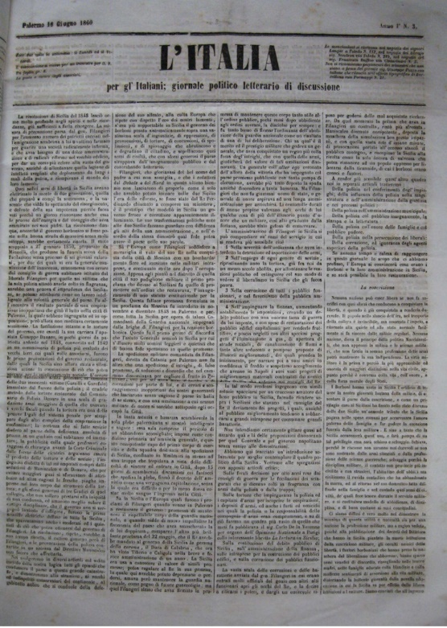
L'*Italia per gli italiani : giornale politico letterario di discussione. - Palermo : tip. Barcellona, 1860. – 1 volume ; 51 cm. ((Bisettimanale. - Descrizione basata su: anno 1, n. 3 (18 giugno 1860). - IEI0106898

Soggetto: Politica – Italia – 1860-1861

L'*italiano. - Anno 1, n. 1 (29 luglio 1860)-anno 3 (1862); n. 1 (4 maggio 1866)- . - Noto : Tipografia del Governo, 1860-1866. – 4 volumi ; 31 cm. ((Settimanale. – Il sottotitolo varia: giornale del sud (1866). La tipografia varia: Tipografia dell'Italiano (9 giugno 1862); Tipografia di Andrea Norcia (4 maggio 1866). - SBS0002339
Soggetto: Politica – Italia meridionale – 1860-1866

Informazioni storico-bibliografiche
La stampa del tempo. Ai rapidi successi della spedizione garibaldina si accompagnò in Sicilia una ripresa della libera stampa che fiorì arricchendosi in pochissimo tempo di nuovi ed incisivi fogli e giornali politici, politico-letterari, umoristici, popolari, ecc. La rassegna qui offerta, non esaustiva, vuol essere solo una vetrina esemplificativa del fenomeno e delle opinioni circolanti. https://pti.regione.sicilia.it/portal/page/portal/PIR_PORTALE/PIR_150ANNI/PIR_150ANNISITO/PIR_Schede/PIR_Millegiornali

